Міністерство освіти і науки України

Національний університет “Львівська політехніка”

Кафедра ЕОМ



**Звіт**

З лабораторної роботи №5

З дисципліни: «Кросплатформенні засоби  
програмування»

Варіант 10

Виконав:ст.гр.KI-301

Ларіонов А.О

Прийняв:

Майдан М.В.

**Львів 2023**

**Мета:** оволодіти навиками використання засобів мовиJavaдля роботи з потоками іфайлами.

**Індивідуальне завдання:** створити клас, що реалізує методи читання/запису у текстовому і двійковому форматах результатів роботи класу, що розроблений у лабораторній роботі №5.

**20.** y=tg(x)ctg(x)

**Хід роботи:**

import math

import pickle

class ExpressionCalculator:

    def calculate_expression(self, x):

        try:

            result = math.tan(x) / (1 / math.tan(x))

            return result

        except ZeroDivisionError:

            print("Ділення на нуль. Результат невизначений для цього значення x.")

            return None

        except Exception as e:

            print(f"Виникла помилка: {e}")

            return None

class ResultSaver:

    @staticmethod

    def save_text(result, filename):

        with open(filename + ".txt", "w") as file:

            file.write(str(result))

    @staticmethod

    def save_binary(result, filename):

        with open(filename + ".pkl", "wb") as file:

            pickle.dump(result, file)

    @staticmethod

    def read_text(filename):

        with open(filename + ".txt", "r") as file:

            return file.read()

    @staticmethod

    def read_binary(filename):

        with open(filename + ".pkl", "rb") as file:

            return pickle.load(file)

# Приклад використання

calculator = ExpressionCalculator()

x_value = 1

result = calculator.calculate_expression(x_value)

# Збереження результату в обох форматах

ResultSaver.save_text(result, "result_text")

ResultSaver.save_binary(result, "result_binary")

# Читання результатів

text_result = ResultSaver.read_text("result_text")

binary_result = ResultSaver.read_binary("result_binary")

print(f"Текстовий результат: {text_result}")

print(f"Двійковий результат: {binary_result}")

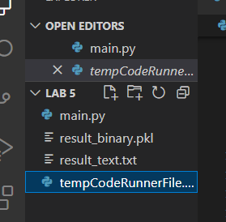

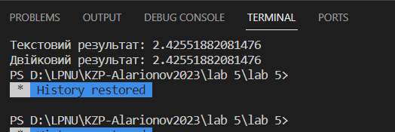

**Висновок:**

На даній лабораторній роботі оволодів навиками використання засобів мовидля роботи з потоками іфайлами.